Angelus di Papa Francesco
26 dicembre 2016

Anche oggi la Chiesa, per rendere testimonianza alla luce e alla verità, sperimenta in diversi luoghi dure persecuzioni, fino alla suprema prova del martirio. Quanti nostri fratelli e sorelle nella fede subiscono soprusi, violenze e sono odiati a causa di Gesù! Io vi dico una cosa, i martiri di oggi sono in numero maggiore rispetto a quelli dei primi secoli. Quando noi leggiamo la storia dei primi secoli, qui, a Roma, leggiamo tanta crudeltà con i cristiani; io vi dico: la stessa crudeltà c’è oggi, e in numero maggiore, con i cristiani. Oggi vogliamo pensare a loro che soffrono persecuzione, ed essere vicini a loro con il nostro affetto, la nostra preghiera e anche il nostro pianto.
Stampato dalla Commisione per l’Ecumenismo e il dialogo interreligioso della CEP
“In cammino verso l’unità…”
… pregando per le famiglie cristiane e i cristiani perseguitati
Novembre 2017
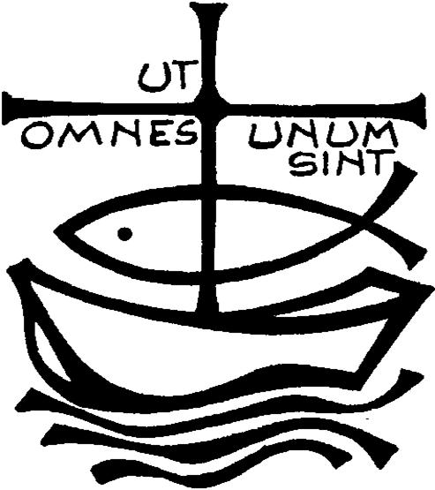
«⁵¹Scese dunque con loro e venne a Nàzaret e stava loro sottomesso. Sua madre custodiva tutte queste cose nel suo cuore. ⁵²E Gesù cresceva in sapienza, età e grazia davanti a Dio e agli uomini.».
(Lc 2, 51-52)

Eleviamo la nostra preghiera e con fede diciamo:
Ascoltaci Signore per amore del tuo nome!

- Per tutte le famiglie cristiane, affinché sull’esempio della Santa Famiglia di Nazareth,siano testimoni dell’unico Cristo che salva. Preghiamo.

- Per i cristiani perseguitati. Illuminati dalla testimonianza dei santi martiri, offrano la loro vita per l’unità della Chiesa. Preghiamo.

Preghiera per l’unità dei Cristiani
(Paul Couturier)*
Signore Gesù Cristo, che alla vigilia della tua passione hai pregato perché tutti i tuoi discepoli fossero uniti perfettamente come tu nel Padre e il Padre in te, fa’ che noi sentiamo con dolore il male delle nostre divisioni e che lealmente possiamo scoprire in noi e sradicare ogni sentimento d’indifferenza, di diffidenza e di mutua astiosità. Concedici la grazia di poter incontrare tutti in te, affinché dal nostro cuore e dalle nostre labbra si elevi incessantemente la tua preghiera per l’unità dei cristiani, come tu la vuoi e con i mezzi che tu vuoi. In te che sei la carità perfetta, fa’ che noi troviamo la via che conduce all’unità nell’obbedienza al tuo amore e alla tua verità. Amen.
*presbitero francese (Lione, 29 luglio 1881 – 24 marzo 1953)

